МКУК г-к Кисловодска «ЦБС» 6 +
Библиотека-филиал № 5
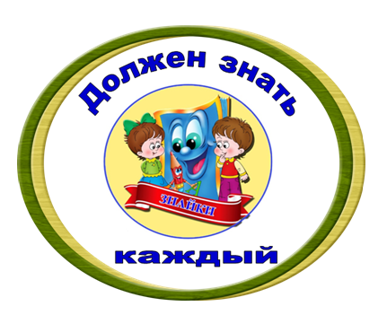

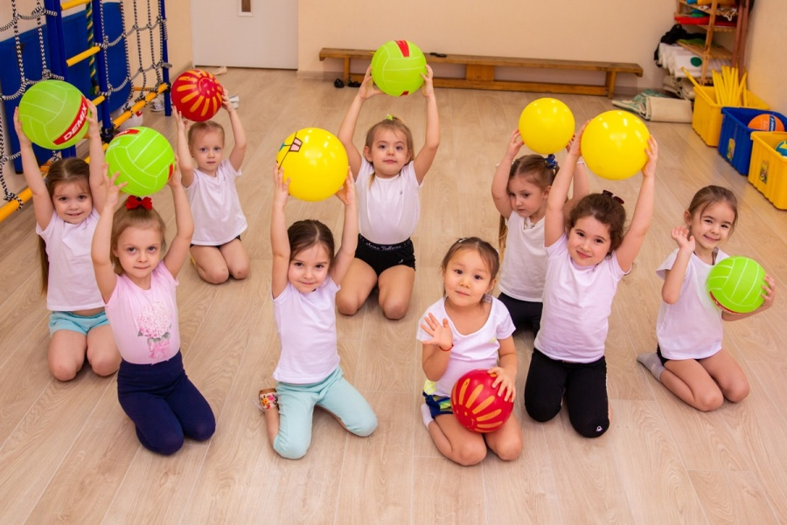

Кисловодск, 2022 г.
Нас сегодня свежий ветер
Утром рано разбудил,
На веселую зарядку
Лучик солнца пригласил!
Вместе с солнышком проснись,
На зарядку становись,
Будем бегать и шагать
И здоровье укреплять.
10 минут утренней зарядки пробуждают организм, нормализуют давление, укрепляют сердце. Поэтому зарядка полезна и важна для всех людей, с самого раннего детства.

Какую пользу нашему здоровью приносит утренняя зарядка?
- прогоняет сон,
- дарит нам бодрое и хорошее настроение,
- укрепляет мышцы,
- воспитывает волю,
- закаляет наше здоровье.
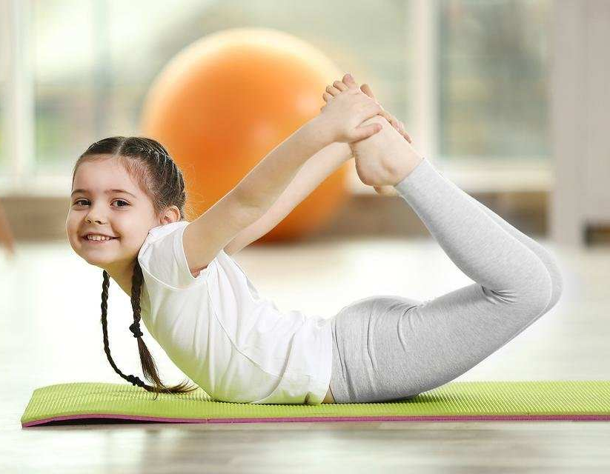
Зарядка всем полезна
Зарядка всем нужна
От лени и болезней
Спасает нас она!

Зарядка это лучший способ получить заряд бодрости на целый день! Именно зарядка помогает проснуться и заставить организм работать. Делая зарядку каждое утро, повышается иммунитет.

Всем зарядку делать надо,
Много пользы от нее,
А здоровье – вот награда,
За усердие твое.
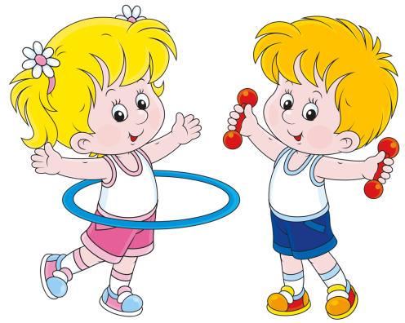
Заниматься зарядкой нужно в проветренной комнате, а летом лучше на свежем воздухе. Нужно не просто выполнить все упражнения, а важно следить за дыха-нием. Вдох должен быть глубоким через нос, а выдох – медленным и продолжитель-ным через рот.

Чтоб расти нам бодрыми,
Быстрыми и смелыми,
Ежедневно по утрам
Мы зарядку делаем!
С зарядкой дружить - здоровым быть! : информационный буклет / Муниципальное казенное учреждение культуры города-курорта Кисловодска «Централизованная библиотечная система», библиотека-филиал № 5; сост. Л.В. Алтухова, отв. за выпуск Н.А. Морозова. – Кисловодск, 2022. – 4 с.

Ссылки на использованные источники:

- Физкультурный досуг «Начинаем день с зарядки» [Электронный ресурс]. - Режим доступа : https://www.art-talant.org/publikacii/16698-fizkulyturnyy-dosug-nachinaem-deny-s-zaryadki, свободный. - Заглавие с экрана. - (Дата обращения 20.01.2022).
- Сценарий мероприятия «Здоровье в порядке - спасибо зарядке» [Электронный ресурс]. - Режим доступа : https://www.maam.ru/detskijsad/scenarii-meroprijatija-zdorove-v-porjadke-spasibo-zarjadke.html, свободный. - Заглавие с экрана. - (Дата обращения 20.01.2022).
- Сценарий праздника спорта и здоровья «Как Зарядка с ребятами Простуду победили!» [Электронный ресурс]. - Режим доступа : https://nsportal.ru/detskiy-sad/zdorovyy-obraz-zhizni/2016/03/03/stsenariy-prazdnika-kak-zaryadka-s-rebyatami-prostudu, свободный. - Заглавие с экрана. - (Дата обращения 20.01.2022).

Ставропольский кр., г. Кисловодск,
пр. Дзержинского, 43,
тел: (87937) 6-61-03

e.mail: kislovodsk-cbs-f5@yandex.ru

